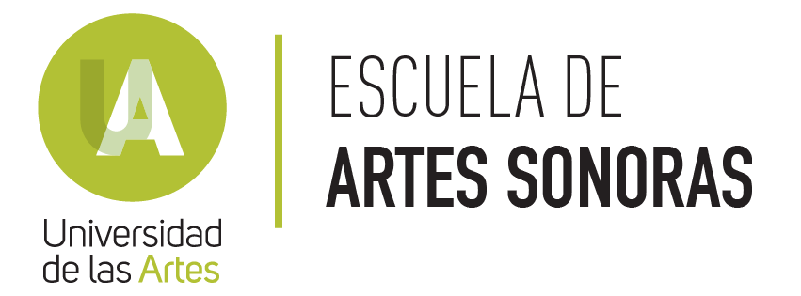

Jornadas Beethoven 2020

Convocatoria
La Escuela de Artes Sonoras de la Universidad de las Artes conmemora el 250^{avo} aniversario del compositor Ludwig van Beethoven a través de una jornada académica, musical y creativa que tendrá lugar los días 8 y 9 de diciembre del 2020. Esta jornada tiene como objetivo reunir tanto a la comunidad académica en forma de charlas, talleres incluyendo un simposio con las ponencias recibidas, como a los artistas que con su música, celebren la obra del autor a través de interpretaciones o creaciones artísticas. La jornada será totalmente virtual. El registro para quienes deseen participar de esta jornada estará disponible hasta el 31 de octubre en https://forms.gle/aFGL8uTUutbizzR17

Registro para asistentes
El evento está abierto al público en general, y la inscripción es gratuita. El horario de las charlas será en hora local (GMT-5 Quito, Lima, Bogotá). El registro para asistentes puede realizarse hasta el 4 de diciembre en el siguiente vínculo: https://forms.gle/E1tDPFkDUeCicHASA

Mini-festival estudiantil
Los estudiantes de música también podrán participar en un mini-festival abierto a todos los estudiantes inscritos en una institución educativa en el Ecuador, en el que se escogerán las mejores interpretaciones de las obras del compositor, con una opción de composición/improvisaciónpara aquellos estudiantes que se desenvuelven en el campo de la creación.

Para ingresar en el mini-festival, los participantes deberán escoger entre interpretar o realizar una composición/improvisación en un video de acuerdo a las siguientes categorías:

1) Obras cortas- menores a 7 minutos
2) Sonata- un movimiento de una sonata a elección
3) Improvisación/composición- hasta 5 minutos. Puede ser en cualquier género, siempre y cuando tenga al menos un elemento performático. Escoger una de las siguientes opciones como base/material:
- Sinfonía No.5
- Sonata Op.27 No.2
- Bagatelle No. 25
- Sinfonía No. 9

El envío será a través de un archivo de video que debe:
- Mostrar las caras, manos de quienes participan y el /los instrumentos.
- No debe tener ediciones de ningún tipo, ni contener texto añadido.
- Poseer un grado de calidad tanto de imagen como de audio aceptable.
- El formato a entregar será en 16:9, .mp4

Los aspectos a evaluar serán: técnica (instrumental/compositiva), interpretación, balance, y calidad de la grabación. En cada categoría, se escogerán los 5 mejores videos que serán transmitidos en la clausura de la Jornada Beethoven 2020. Los intérpretes escogidos recibirán un diploma por su distinguida participación. Cuando las autoridades lo permitan, podrán acceder a una grabación profesional en la Universidad de las Artes. Los aplicantes recibirán en el correo inscrito, las instrucciones para el depósito del video. La inscripción cierra el 31 de octubre del 2020 y la entrega del video cierra el 15 de noviembre. Los estudiantes interesados pueden inscribirse en: https://forms.gle/Bkt1UveXSqD5jn9B9

